A GU-50SE-ről sokadszorra….

A GU-50 csővel még kezdő rádióamatőr koromban kerültem szorosabb kapcsolatba a kilencvenes évek elején, egy rövidhullámú RF végfok építése kapcsán. Persze akkor még nem gondoltam rá, hogy egyszer audio célra is fogom használni. Ez a cső már kapott hideget-meleget az audio körökben, több helyen leszólták, máshol az egekig magasztalták. Egy azonban biztos: nem lehet figyelmen kívül hagyni, és nem csak az ára miatt.
Ez a cső egy igazi „legenda”, a Szovjet ipar a második világháború után a Telefunken híres LS-50 csővéről
koppintotta, igazi „reverse engineering” módon, kisebb változtatásokkal, pl: a cső alsó/felső részét „megfordították”, valamint a „sapka” is kommerszebb lett. Az LS50 alsó pozicionáló csapját a GU50-en
az üvegbúrán- saját anyagából- kiképzett tájoló „sáv” váltotta ki. A gyűjteményemben lévő cső fotóján jól látható a Német gyártmány precízebb kivitele.

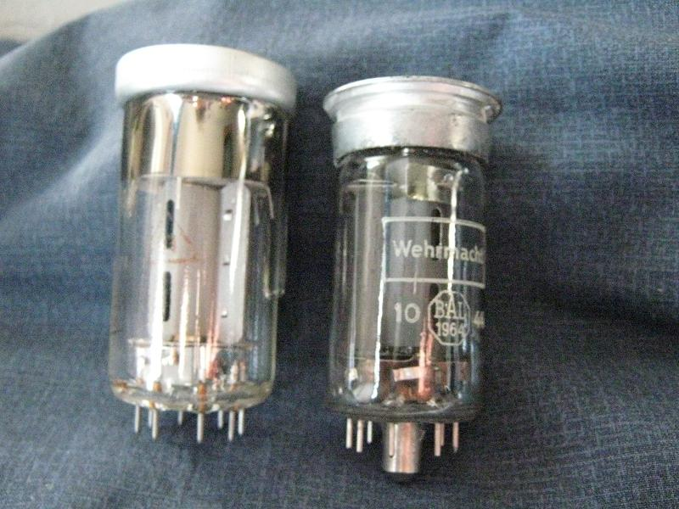

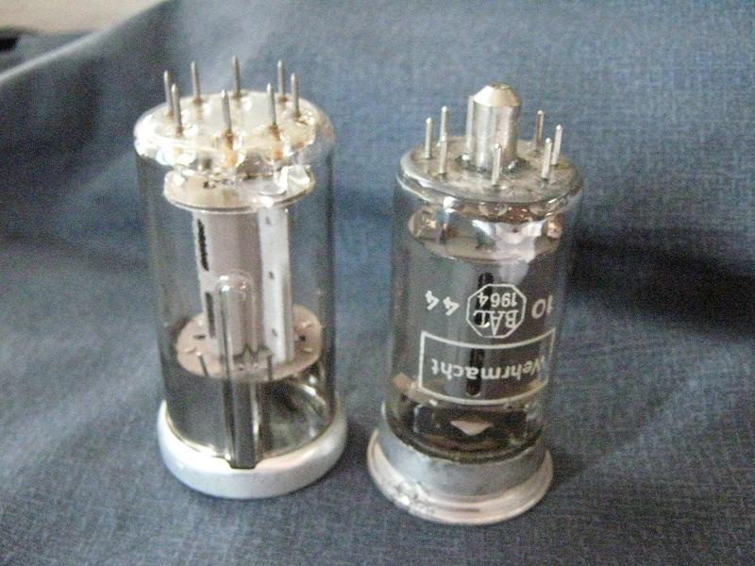

A Szovjet gyártmányok már a kommersz gyártás képeit tükrözik.
Hazánkban hihetetlen mennyiségben maradt itt a honvédség és határőrség készleteiből ez a cső, rádiós találkozókon kedvező áron beszerezhetők, a foglalat beszerzésére is itt van a legnagyobb esély.
Sajnos a magyar hobby oldalakon,-akármennyire népszerű is a GU-50SE-nem kezelik megfelelő helyiértéken a csövet, egyrészt mert olcsó cső, ezért nem is nagyon használnak hozzá megfelelő minőségű alkatrészeket, és kimenőtrafót. Ez egyébként elég sok design hátulütője, a csövet állitva be a „legdrágább” alkatrésznek, de a tapasztalataim szerint ez nem így van.
Az elhatározást, hogy építek egy GU-50 SE-t, tett követte, nekiálltam megépíteni az erősitőt.
A választásom az Ágoston Lajos tervezte kapcsolásra esett, ebből is az ECC82 meghajtócsövest választottam.
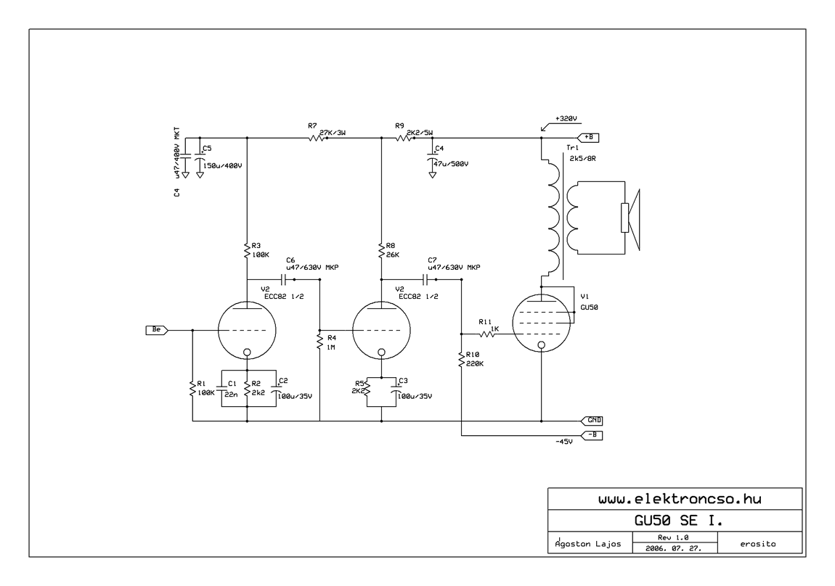

A kapcsoláson nem történt semmi változtatás, a tápegységet viszont áteresztőtranzisztoros verzióban épitettem meg, de nem tetszett, ezért visszaalakítottam fojtótekercses kivitelre (C-L-C)

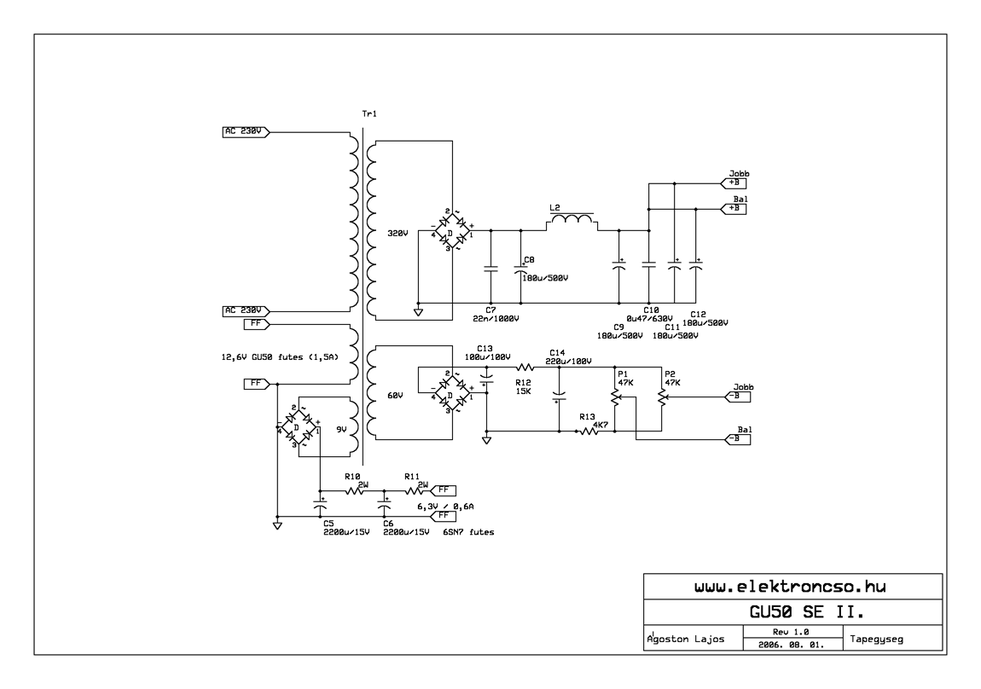
A meghajtócsövet később E82CC-vel váltottam ki, a hosszabb élettartam és a picit jobb hang miatt.
Az erősítőt fa dobozba építettem, a fedlap 2mm-es rozsdamentes acéllemezből lett elkészítve lézervágással, így biztosítva a kivágások és furatok pontos pozícióját, amit házilag nehéz megoldani.
A kerámia csőfoglalatot CNC-vel kimunkált PTFE tartógyűrűvel szereltem, ez egyrészt a foglalatot, másrészt a monoblokkok NYÁK lapjai számára biztosit stabil rögzitést.

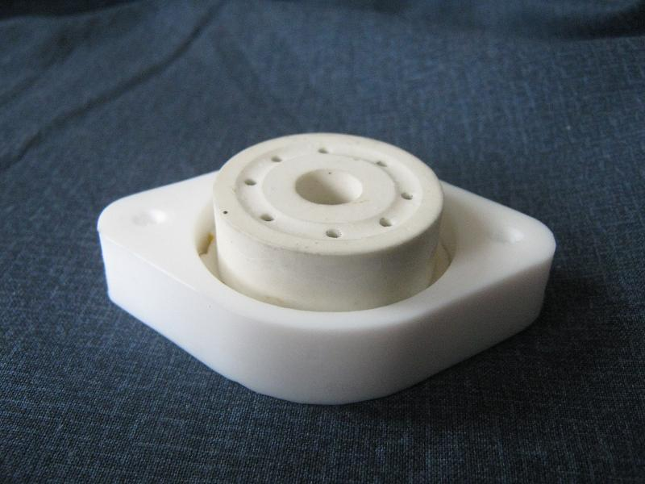

A fedlap csavarjai rozsdamentes ,hatlapfejű csavarokból kimunkált „szegecsfejű ” csavarok.

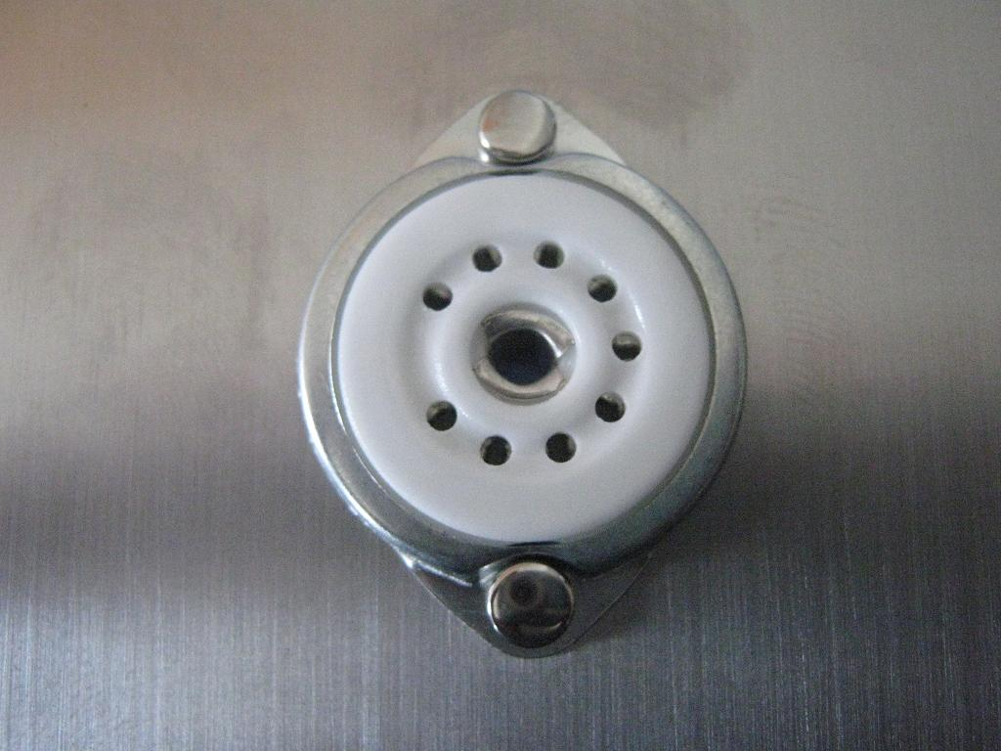

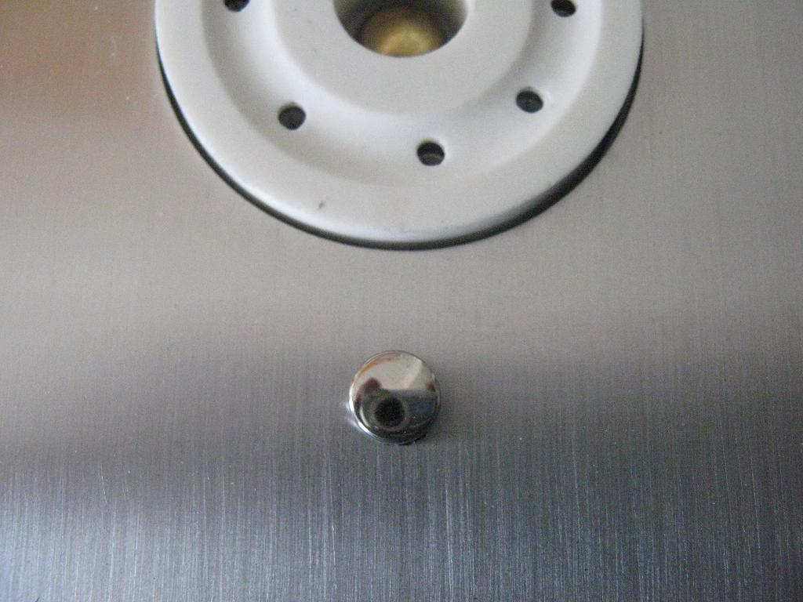

Az alsó takarólap 2mm-es AlSiMg lemezből készült. Mindkét lemez mérete 350x400mm, ezen a felületen kényelmesen elhelyezhetők a transzformátorok, és az alkatrészek, szerelvények.
A hálózati IEC csatlakozó kivételével minden a felső szerelőlapra lett rögzitve.

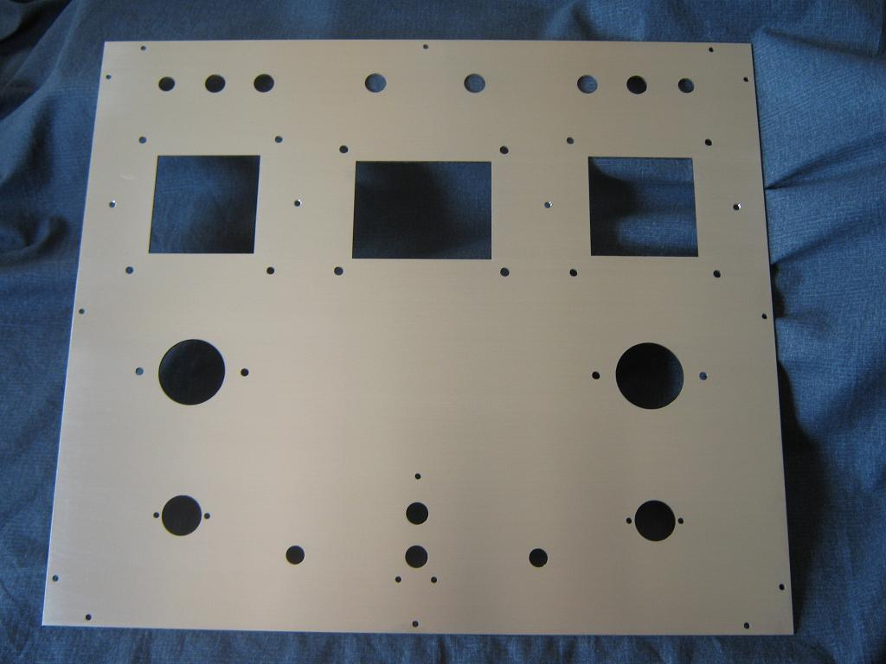

A kimenő transzformátor burkólóelemei szintén rozsdamentes acélból lettek elkészítve, fa oldallapokkal, amik harmonizálnak a fa dobozkerettel. Ezek készítése kézi munkával történt. Az acéllemez rögzítése a fához polyurethan ragasztóval, és rozsdamentes csavarokkal lett megoldva.

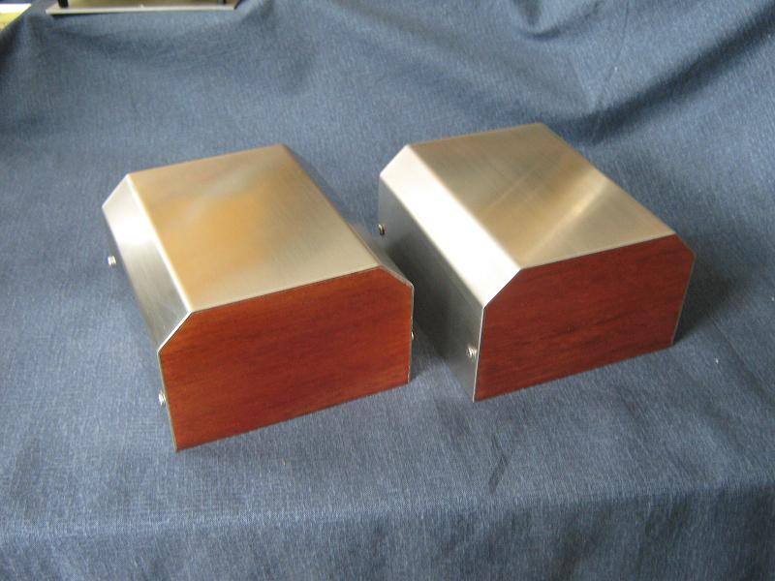

A fedlapot és a trafótakarókat még „nyers” állapotban szálcsiszoltam, és műszerolajjal átkentem, igy nem
okoznak gondot az ujjlenyomatok, és tisztítani is egyszerűbb a későbbiek folyamán.
A hálózati transzformátor 350W-os, túlméretezett, alulgerjesztett darab. A trafó ezt a kis túlzást kisebb melegedéssel hálálja meg, a picit kisebb kivehető teljesítményért cserébe.
A trafó összeszerelés után feketére lett festve, majd kapott egy lakkréteget.

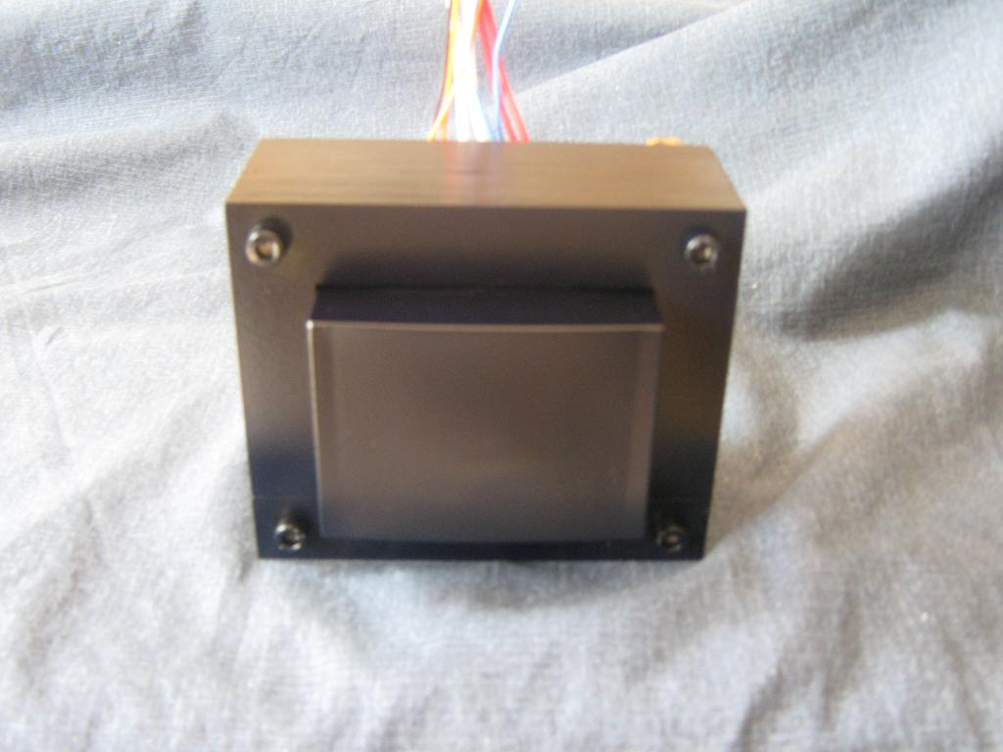

A kimenőtrafók SM85 magra készültek, a megadott rajz alapján.
A primer tekercsek PTFE huzallal lettek kihozva a csévetestből, a könnyebb és biztonságosabb
szerelhetőség miatt.

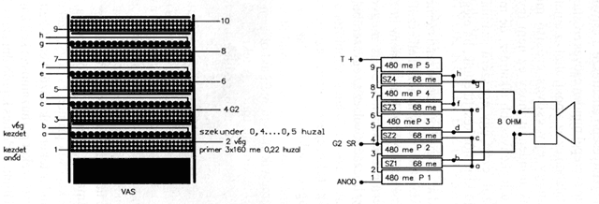

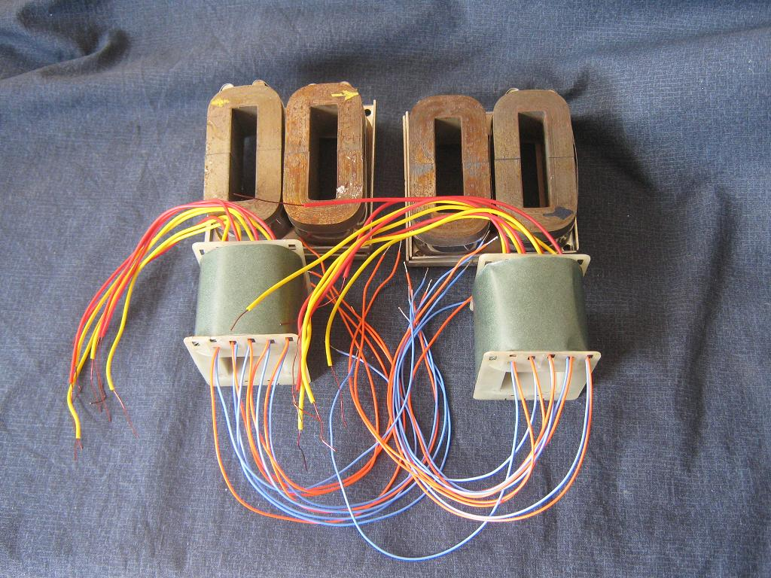

Az erősítő felépítése a klasszikus „2 monoblokk közös tápegységgel.”
Az elektronikák építésekor megpróbáltam a számomra megfizethető alkatrészeket használni. Természetesen használhatók jobb és kevésbé jobb minőségű alkatrészek is.
A monoblokkok NYÁK lemezre készültek, a panelt Altium Designer programmal terveztem.
Az egyszerű kapcsolástechnika miatt természetesen használható forrléces, légszerelt technika is.

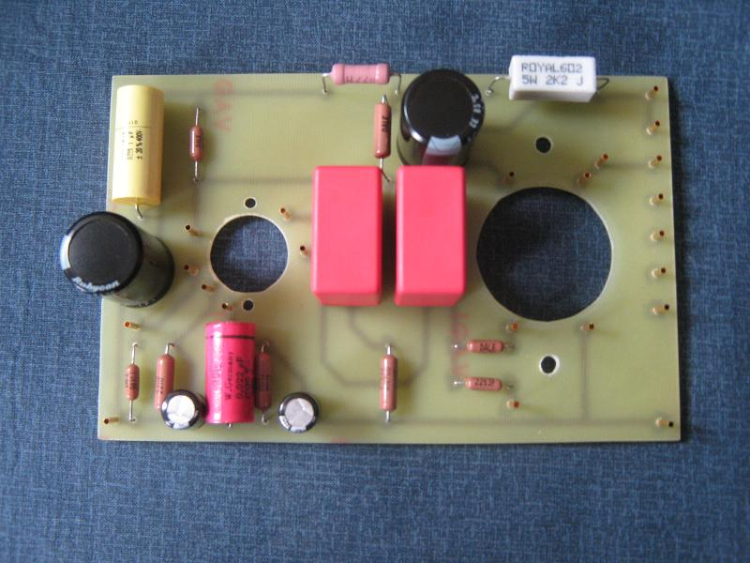

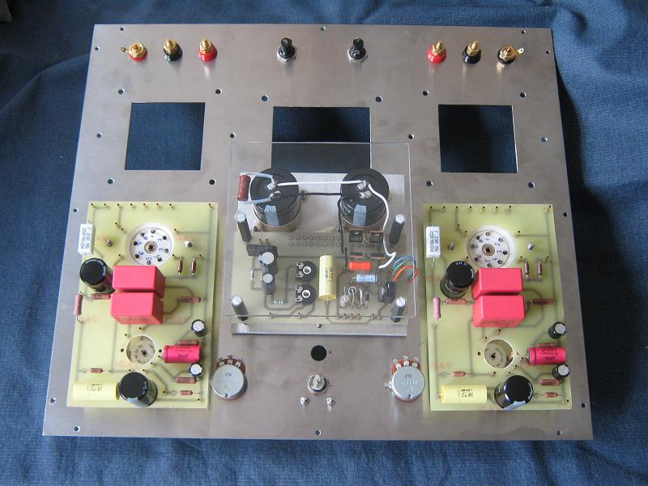

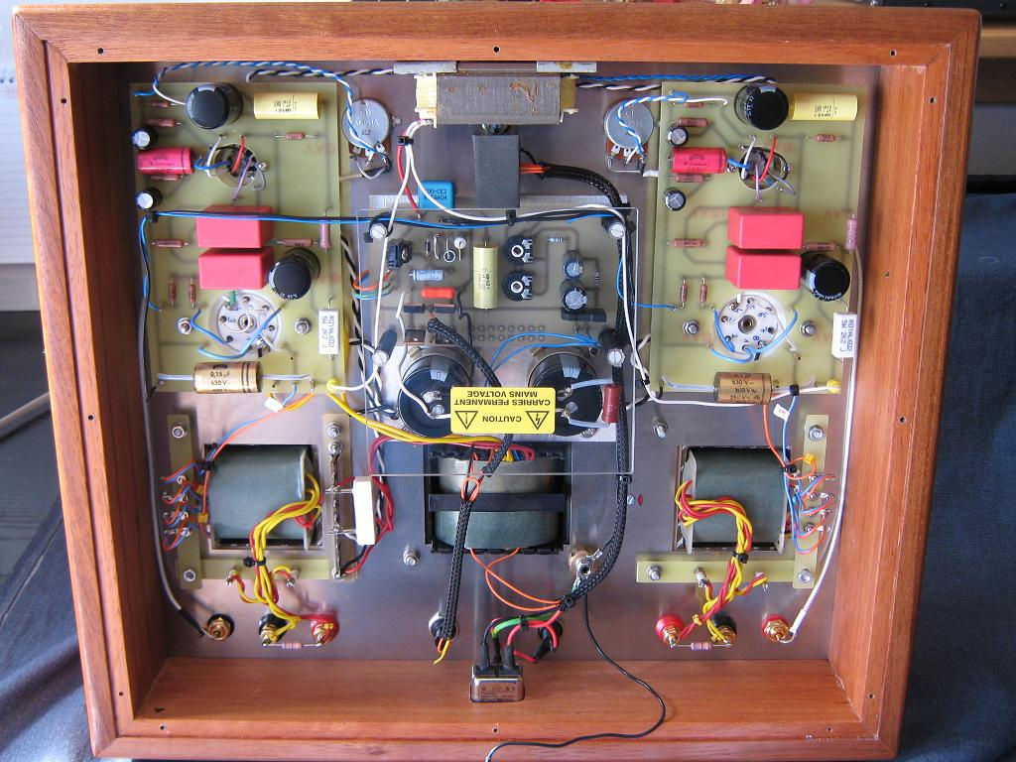

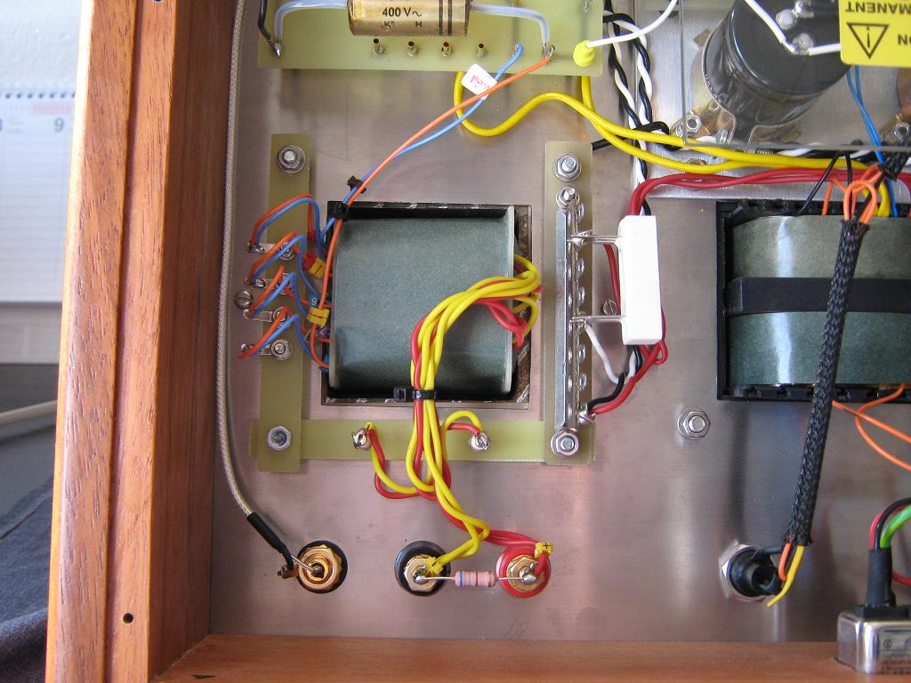

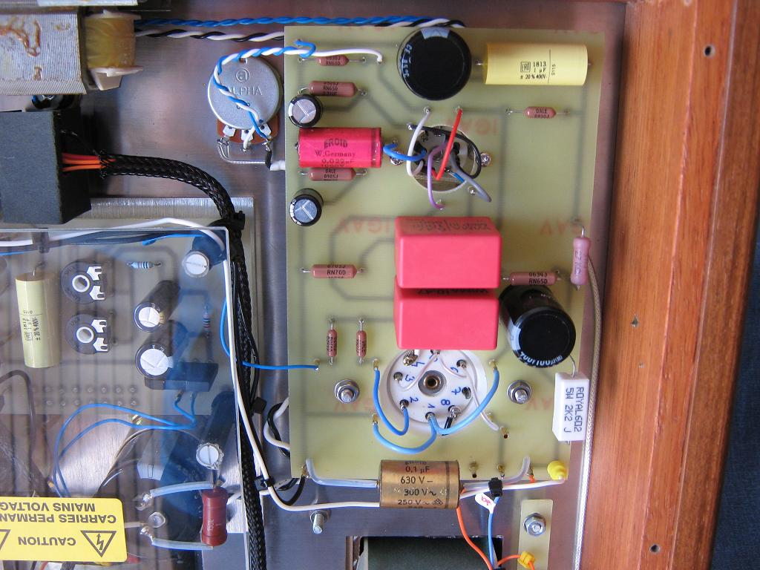

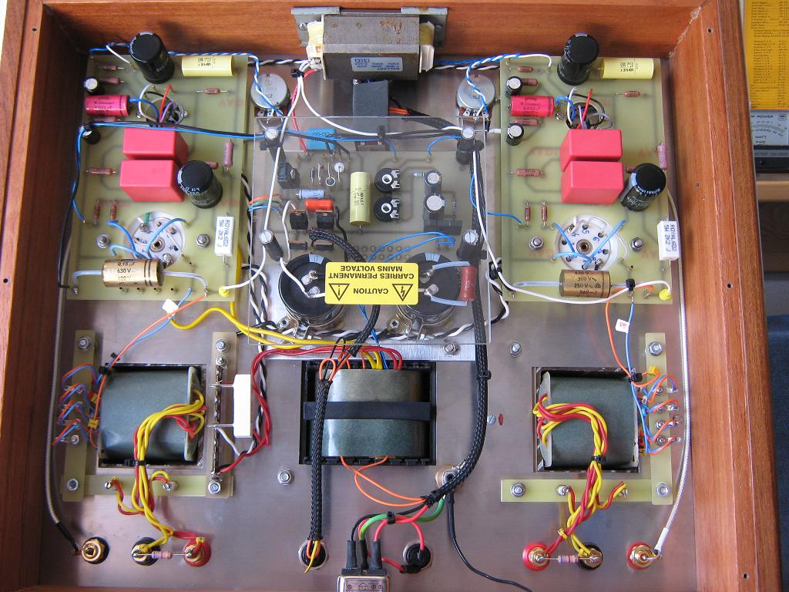

Véleményem szerint a Dale RN60-RN70 ellenállások a legjobb ár-érték arányú darabok,
ugyanúgy mint a Wima MKP kondik, ezek alá nem érdemes menni minőségben.
Jó eredmény érhető el még a Remix R534 ellenállásokkal,és az Orosz papír-olaj kondikkal.
Az épités során vegyük figyelembe az alkatrészek esetleges későbbi beszerezhetőségét, valamint nem árt kismértékben túlméretezni pl: az ellenállásokat.
Az emlitett DALE ellenállások nagymértékben túlterhelhetők, mivel katonai, ipari célokra készültek.
Csatolókondinak kisérletet tettem még Electronic Concepts gyártmányú Jenki kondikkal, amik jobb eredményt adtak mint a Wima, de ezek használatáról épp a nehéz, szinte megoldhatatlan beszerzés miatt mondtam le.
Az erősítő belső kábelezése ezüstözött teflonhuzalokkal lett megoldva, a bemenetek árnyékolt
kábellel lettek huzalozva. Építéskor figyeljünk az érintésvédelmi szabályok betartására (szerelőlapok
földelése) és az egypont-földelés megfelelő kivitelezésére. Ha ezeket a szabályokat betartjuk, sok kellemetlenséget elkerülhetünk.
Az erősitő az összeszerelés, belső kábelezés, és beállitás után egyből használatba lett véve.
A gyári ajánlásban megadott 320V-os anódfeszültség mellett, az anódáramot 65-70mA-ra beállítva
a kimenőteljesitmény 6,5-7W körül alakult. A hangja elég meggyőző, dinamikus, brummot nem tapasztaltam, a helyes huzalozásnak köszönhetően.
Az erősítő megépítését mindenkinek ajánlani tudom, aki egy alacsony költségű, kis teljesitményű, de jó hangú SE erősitőben gondolkozik.
Egyszerűsége folytán kezdők is bátran belevághatnak, kellő odafigyelés esetén a sikerélmény garantált,
nem utolsósorban minden alkatrész és részegység könnyen beszerezhető.
Remélem sikerült némi „pluszt” adni az esetleges utánépitőknek, mind az elektronika, mind a mechanikai kivitel tekintetében, és ez a cikk rávilágitott arra, hogy megfelelő áramköri környezetben egy olcsóbb cső is
megállja a helyét, és rengeteg új élményt nyújt a zenehallgatásban.

Az erősitő közel 400V-os anódfeszültséggel működik. Építésnél, módosításoknál tartsuk be a biztonságtechnikai, érintésvédelmi szabályokat, szabványokat.
A nagyfeszültségű elkókra mindenképp forrasszunk kisütőellenállásokat!
A fémház, sasszi földeléséről (I. Év. Osztály) gondoskodjunk, valamint a hálózati vezeték
mindkét ágában helyezzünk el olvadóbiztosítékot.

Felhasznált Irodalom:

Ágoston Lajos: Audiofil Erősitők Épitése
Tungsram Csőkatalógus 1978
Morgan Jones: Valve Amplifiers
Morgan Jones: Building Valve Amplifier

Kőszeg, 2010. Mersich Lukács.

